Ｎｏ．2009-0066
2009/5/15
株式会社 ブリッツ
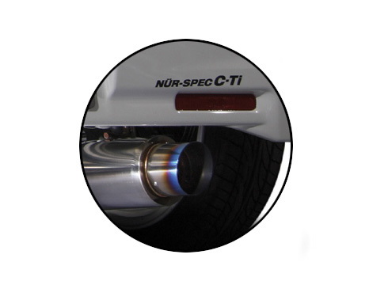

新商品のご案内


製品特徴
・NUR-SPECで培ったテクノロジーをK-CARに踏襲。
・超軽量チタニウム合金テールとSUS304ステンレスボディとの
融合により耐久性の向上と、レーシーなリアビューを演出。
・超軽量チタニウム合金を使用しているにも関わらず
リーズナブルプライスを実現。
・ラインナップ続々追加リリース予定。
・JASMA基準適合品。

適合車種情報
メーカー | 車種 | 年式 | 型式 | エンジン型式 | 備考
（Maker） | （Vehicle） | （Model Year） | （Model） | （E/G Model） | （Remarks）
HONDA | ZEST | 06/03-07/01 | JE1 | P07Z ※1 | ターボ専用,モデューロエアロ未確認
 |  |  |  | P07Z ※2 | NA,モデューロエアロ未確認
HONDA | LIFE | 97/04-98/10 | JA4 | E07A ※3
HONDA | LIFE | 03/09-06/10 | JB5 | P07Z ※4 | NA専用,ロアスカート装着車専用
SUZUKI | JIMNY | 98/10- | JB23W | K6A | 4WD
SUZUKI | LAPIN | 02/10-07/05 | HE21S | K6A ※5 | 2WD,ターボ専用,SS共通,07/05-装着不可
SUZUKI | LAPIN | 02/01-07/05 | HE21S | K6A ※6 | 2WD,NA専用
SUZUKI | WAGON R | 98/10-00/12 | MC21S | K6A ※7 | 1・2型,2WD・4WD共通,ターボ,ローダウン車専用
SUZUKI | WAGON R | 02/09-03/09 | MC22S | K6A ※8 | 5・6型,2WD,NA専用,ローダウン車取付け不可
SUZUKI | WAGON R | 03/09-04/12 | MH21S | K6A ※9 | 1・2型,2WD,RR-DI(直噴ターボ専用),3型以降取付け不可
DAIHATSU | COPEN | 02/06- | L880K | JB-DET
DAIHATSU | MOVE | 06/10- | L175S | KF-VE | ノーマルバンパー,2WD,NA専用、カスタム不可、  オプションバンパー・マッドガード装着車未確認

製品情報
車種 | メインパイプ径 | テール径 | 分割数 | 音量(dB) |  | 税込価格 | 本体価格 | コードNo | JANコード
（Vehicle） | (Pipe Size) | （Tip O.D） | （Piece） | 純正 | BLITZ | （MSRP ｗ/tax） | （MSRP） | （Code No.） | （JAN Code）
ZEST ※1  ※2 | φ50 | φ90 | 1 | 75 | 89 | \48,300 | \46,000 | 69119 | 4959094691198
ZEST ※1  ※2 | φ50 | φ90 | 1 | 76 | 90 | \43,050 | \41,000 | 69131 | 4959094691310
LIFE ※3 | φ50 | φ90注1 | 2 | 88 | 92 | \48,300 | \46,000 | 69100 | 4959094691006
※4 | φ50 | φ90 | 1 | 73 | 80 | \43,050 | \41,000 | 69131 | 4959094691310
JIMNY | φ50 | φ90注1 | 1 | 86 | 92 | \48,300 | \46,000 | 69139 | 4959094691396
LAPIN ※5 | φ50 | φ90 | 1 | 85 | 90 | \43,050 | \41,000 | 69106 | 4959094691068
※6 | φ50 | φ90 | 1 | 85 | 91 | \43,050 | \41,000 | 69130 | 4959094691303
WAGON R ※7 | φ50 | φ90 | 1 | 80 | 89 | \43,050 | \41,000 | 69105 | 4959094691051
※8 | φ50 | φ90 | 1 | 82 | 90 | \43,050 | \41,000 | 69132 | 4959094691327
※9 | φ50 | φ90 | 1 | 80 | 88 | \43,050 | \41,000 | 69120 | 4959094691204
COPEN | φ50 | φ90 | 1 | 80 | 82 | \74,550 | \71,000 | 69118 | 4959094691181
MOVE | φ50 | φ90注2 | 1 | 83 | 85 | \45,150 | \43,000 | 69147 | 4959094691471
注1：テール形状は砲弾型ではありません。
注2：2009年1月以降製作車は適合不可となります。
発売日：2009年5月22日（金）

